Волховская городская прокуратура разъясняет:  
  
⚡В России с 1 сентября 2025 года вступит в законную силу Федеральный закон от 08.08.2024 № 304 «О запрете продажи безалкогольных тонизирующих напитков (в том числе энергетических) несовершеннолетним», согласно которому будет установлен запрет для индивидуальных предпринимателей, крестьянских (фермерских) хозяйств без образования юридического лица, граждан Российской Федерации, иностранных граждан и лиц без гражданства на продажу несовершеннолетним безалкогольных тонизирующих напитков (в том числе энергетиков).  
  
📌Данным Федеральным законом за продавцом будет закреплено право на требование у покупателя документа, позволяющего установить его возраст, в случае возникновения сомнений о достижении совершеннолетия лицом, приобретающим безалкогольные тонизирующие напитки (в том числе энергетические).  
  
✨Также отмечено, что Законами субъектов Российской Федерации могут быть установлены ограничения времени и мест продажи таких напитков.  
  
‼Региональный государственный контроль (надзор) за соблюдение запретов и ограничений, введенных настоящим Федеральным законом, осуществляется исполнительным органом субъекта Российской Федерации, уполномоченным высшим исполнительным органом субъекта Российской Федерации на осуществление регионального государственного контроля (надзора) в области продажи безалкогольных тонизирующих напитков (в том числе энергетических).

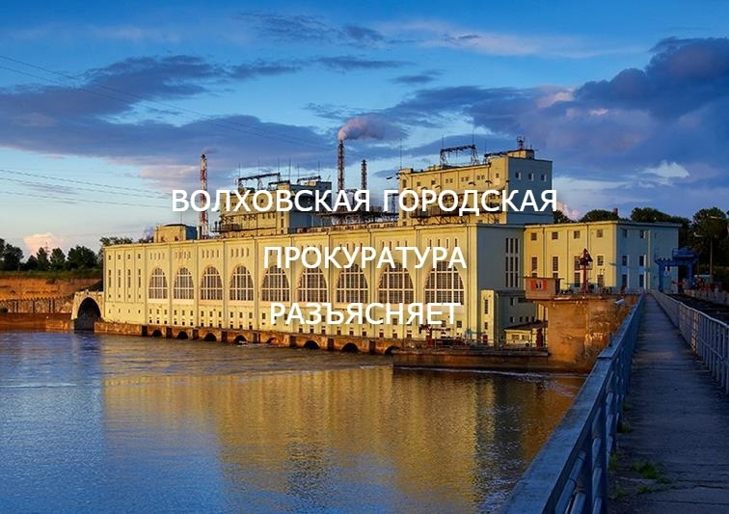

Волховская городская прокуратура разъясняет:  
  
❗Мошенники стали использовать в преступных целях нововведения в законодательстве.  
  
✅Так, с 1 марта 2025 года в силу вступают положения Федерального закона от 26.02.2024 № 31-ФЗ "О внесении изменений в Федеральный закон "О кредитных историях" и Федеральный закон "О потребительском кредите (займе)", которыми предусмотрен самозапрет на кредитование. Иными словами, Федеральным законом будет закреплено право каждого человека запретить дистанционное оформление займов на его имя.  
  
‼Однако, мошенники предлагают людям сделать это уже сейчас.  
  
🔗Так, на мобильный телефон потенциальной жертвы поступают звонки якобы «от службы безопасности банка», где звонящий сообщает о том, что на имя адресата оформили кредит, который по счастливому стечению обстоятельств удалось аннулировать. В целях исключения в дальнейшем повторных операций жертве предлагают уже сейчас установить самозапрет на выдачу кредитов, перейдя по ссылке, которая и ведет на фишинговый сайт для кражи данных.  
  
⚡Гражданам необходимо помнить: в случае возникновения необходимости проведения каких-либо банковских операций, а также в целях проверки поступившей по телефону информации о состоянии финансовых ресурсов, необходимо обращаться в банковскую организацию самостоятельно по номеру телефона, указанному на обороте банковской карты.  
Сотрудники банков никогда не присылают смс-сообщений со ссылками на сторонние сайты.  
  
‼В случае совершения в отношении вас мошеннических действий незамедлительно обращайтесь в правоохранительные органы.



Волховская городская прокуратура разъясняет:  
  
📃Федеральным законом от 21.11.2011 № 323-ФЗ «Об основах охраны здоровья граждан в Российской Федерации» установлено, что соблюдение врачебной тайны является одним из основных принципов охраны здоровья.  
❗К врачебной тайне относятся сведения о факте обращения гражданина за оказанием медицинской помощи, состоянии его здоровья и диагнозе, иные сведения, полученные при его медицинском обследовании и лечении.  
❗Разглашение сведений, составляющих врачебную тайну, запрещено, за исключением случаев, предусмотренных законом.  
❗Виновное лицо за разглашение врачебной тайны может быть привлечено к административной ответственности по статье 13.14 КоАП РФ.  
❗Размер административного штрафа для должностных лиц может составить до 50 тыс. руб., для юридических лиц – до 200 тыс. руб.  
📍Дела по данному административному правонарушению возбуждаются прокурором.  
📎Кроме того, за незаконное собирание или распространение сведений, составляющих врачебную тайну, без согласия лица либо распространение таких сведений публично или в СМИ может повлечь уголовную ответственность по статье 137 УК РФ, санкцией указанной статьи предусмотрено наказание в виде лишения свободы на срок до 2 лет.  
📌Одновременно лицо, пострадавшее вследствие разглашения врачебной тайны, также вправе обратиться в суд с заявлением о возмещении материального и морального вреда, причиненного разглашением сведений, составляющих врачебную тайну.



Волховская городская прокуратура разъясняет:  
  
‼Утверждены правила направления остатка средств материнского капитала на получение единовременной выплаты  
  
📄🖊Постановлением Правительства Российской Федерации от 11.09.2024 № 1249 утверждены Правила направления средств материнского (семейного) капитала на получение единовременной выплаты.  
  
❗В соответствии со ст. 11.3 Федерального закона от 29.12.2006 N 256-ФЗ "О дополнительных мерах государственной поддержки семей, имеющих детей" в случае, если после распоряжения средствами материнского (семейного) капитала по направлениям, предусмотренным настоящим Федеральным законом, остаток указанных средств не превышает 10 000 рублей, эти средства могут быть получены в виде единовременной выплаты на основании заявления о распоряжении.  
  
👨‍💻📝Заявление подаётся в территориальный орган Фонда пенсионного и социального страхования Российской Федерации по месту жительства (пребывания) или по месту фактического проживания:  
✔в электронном виде через портал Госуслуг;  
✔через МФЦ;  
✔лично или через представителя;  
✔почтой.  
  
✅Решение об удовлетворении (об отказе в удовлетворении) заявления принимается территориальным органом в срок, не превышающий 10 рабочих дней с даты приёма заявления.  
  
✅В случае принятия решения об удовлетворении заявления перечисление средств осуществляется территориальным органом через российскую кредитную организацию, указанную в заявлении, в течение 5 рабочих дней со дня принятия решения об удовлетворении заявления.  
  
📝Утверждена также форма заявления о распоряжении средствами материнского (семейного) капитала на получение единовременной выплаты.  
  
📅 Постановление вступило в силу с 24.09.2024.

